Pain de viande ou polpettone italien
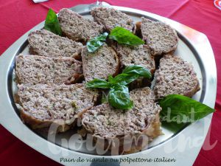Pour 10 Croquants-Gourmands
- 250 g de ricotta épaisse (1)
- 20 feuilles de basilic (2)
- 700 g de bœuf haché (3)
- 100 g de parmesan râpé
- 2 gousses d'ail
- 2 œufs
- le zeste de 2 citrons bio
- noix de muscade
- sel & poivre du moulin
- 200 g de pancetta en tranches très fines (4)
- huile d'olive
1 plat à four et du papier cuisson
Préchauffage du four à 180°C
Ciseler finement le basilic.
Râper finement le zeste des citrons.
Presser les gousses d'ail en purée.
Mélanger dans un saladier, la viande hachée, la ricotta, le parmesan, la purée d'ail, le basilic, le citron et les œufs.
Assaisonner de muscade râpée, d'un peu de sel et de poivre.
Bien mélanger pour avoir une préparation souple mais pas trop molle.
Déposer une grande feuille de papier cuisson sur le plan de travail.
Aligner les tranches de pancetta en un grand rectangle.
Déposer dessus la préparation à la viande et façonner avec les mains un gros boudin.
Rabattre la pancetta tout autour et recouvrir le dessus avec les tranches restantes.
Entourer le pain de viande avec le papier cuisson puis le déposer dans le plat de cuisson.
Arroser le pain d'un filet d'huile (sur le papier).
Enfourner pour 35 minutes.
Sortir le plat du four et augmenter la température à 200°C
Ouvrir le papier, le faire glisser doucement pour le retirer en laissant s'écouler le jus dans le plat.
Remettre le plat dans le four pour 15 à 20 minutes, jusqu'à ce que la pancetta soit bien doré et le jus de cuisson bien coloré.
Couvrir le plat d'un papier cuisson et bloquer avec une feuille d'aluminium pour laisser le pain de viande reposer.
Ainsi les sucs et les parfums seront mieux répartis et la viande un peu tiédie se tiendra mieux à la découpe.

